Техническое задание к проекту по теме WEB

«Обменник валют»

Преподаватель:  
Абдулвелеева Рауза Рашитовна

Подготовил:

Усачев Дмитрий Викторович

г.Новотроицк 2024

**Что из себя представляет проект:**

Написать Telegram бота, в котором будет реализована возможность обмена различной валюты.

*Что включает в себя пользовательская часть:*

* Возможность создания заявки для обмена валюты в разном направлении (**RUB** ⟶ **CRYPTO**, **CRYPTO** ⟶ **RUB**, **CRYPTO** ⟶ **CRYPTO**)
* Возможность отменить заявку в стадии ***WAIT*** (ожидания)
* Возможность просмотреть статистику
* В случае, если обмен относится к отправлению криптовалюты администратору — предоставить пользователю **QR-Code** для удобного отправления средств
* Необходимость пройти **KYC** для осуществления обмена

*Что включает в себя часть администрации:*

* Возможность обрабатывать заявки:
  + Менять статус — **wait**/**accepted**/**completed**
  + Отменять
  + Отменять с сообщением
  + Отправлять средства с рабочего кошелька на пользовательский *(ниже)
* Работать с паттернами для кошельков
  + Добавлять
    1. Короткое название валюты кошелька
    2. Паттерн для валидации кошелька такого типа
  + Удалять
* Работать с кошельками:
  + Добавлять
    1. Для добавления адреса валюты, для начала надо добавить паттерн к токену, если такового не имеется (для валидации адреса кошелька)
    2. Ввод токена валюты
    3. Ввод адреса кошелька
  + Менять статус работу — работает\не работает
  + Менять процент комиссии для определенного кошелька
  + Удалять
* Возможность просматривать статистику по Telegram боту
* Возможность менять минимальную сумму для обмена
* Обрабатывать заявку пользователя на верификацию **KYC**

*Главными библиотеками в этом проекте будут являться:*

* **Aiogram**
* **SQLAlchemy**
* **AioHTTP**

Одна из особенностей проекта является то, что он написан на полностью асинхронный код.

Подробный алгоритм работы бота можно посмотреть на интерактивной доске **miro** — [**ссылка**](https://miro.com/welcomeonboard/UlVjZHI3bnhGUkM0SnhZZzJKVFZ3dHdhRWNxTk1RSDRNQ0pLa2ZGMWJFNXQyTjdRVU9XTHRkNDA4UGVlN2U5cHwzNDU4NzY0NTY0MTcyODA3MTg4fDI=?share_link_id=483093244106)

RUB — валюта в рубля.

CRYPTO — криптовалюта.

**KYC** — система верификации пользователя в своем сервисе, во избежании денежных махинаций.

Рабочие кошельки — это кошельки, куда будут приходить средства и откуда они будут отправляться пользователям.

1* — только для тех криптовалют, для которых реализована эта система.

**Демонстрация части работы бота**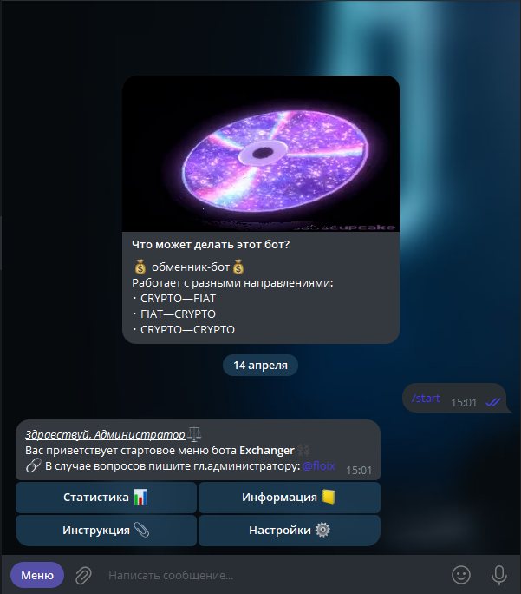

Начальное диалоговое окно у администратора

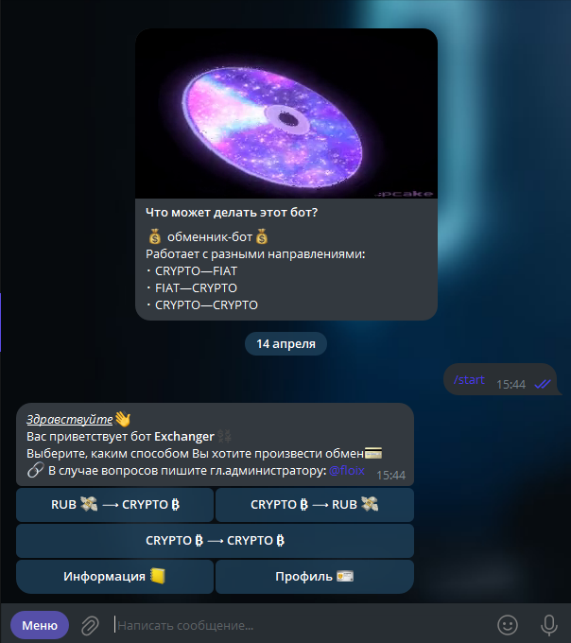

Начальное диалоговое окно у пользователя

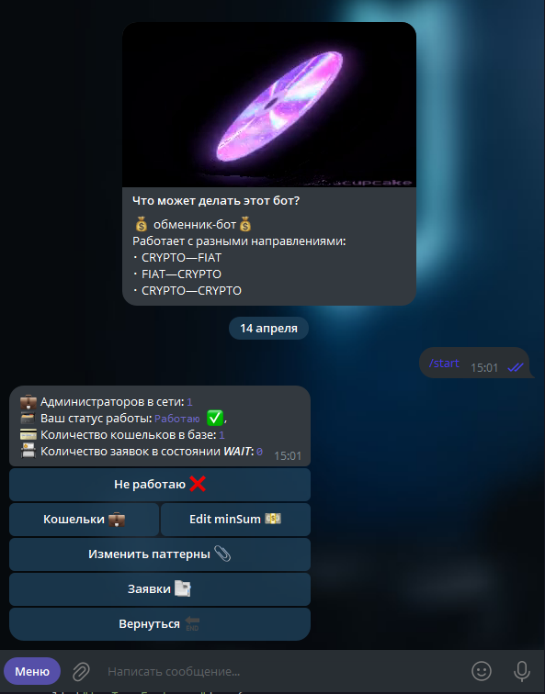

Диалоговое окно «настройки» у администратора

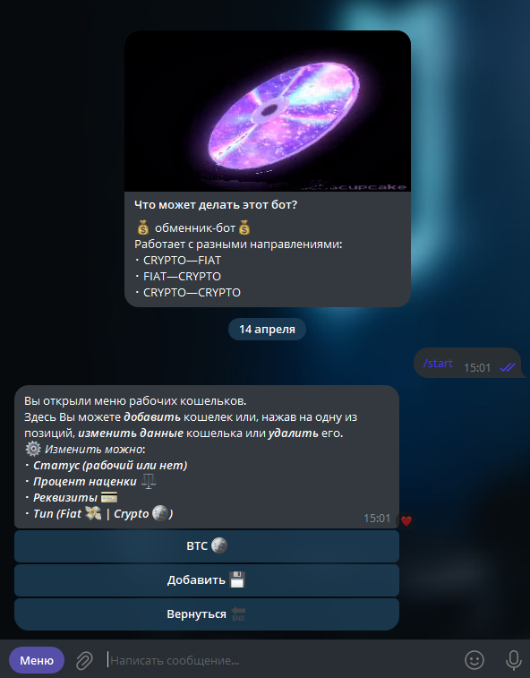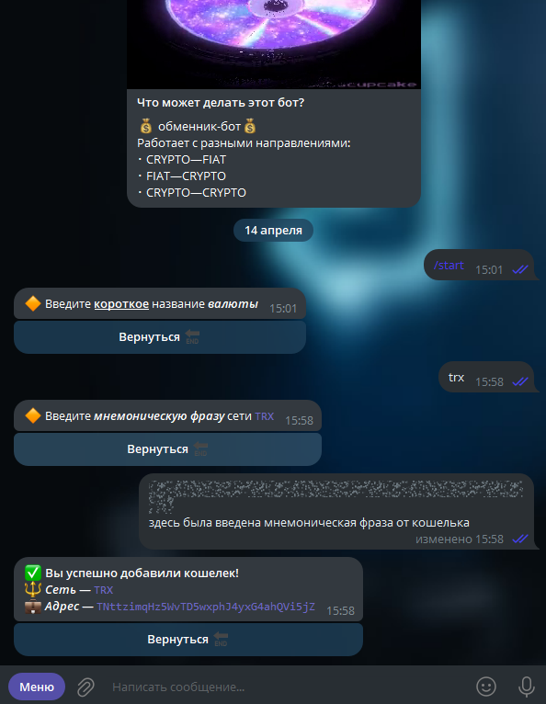

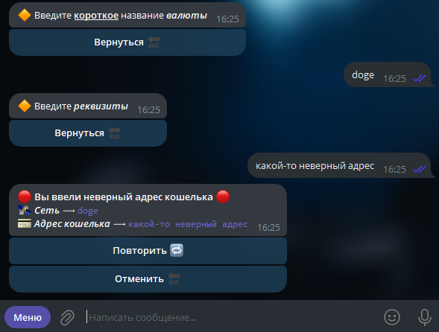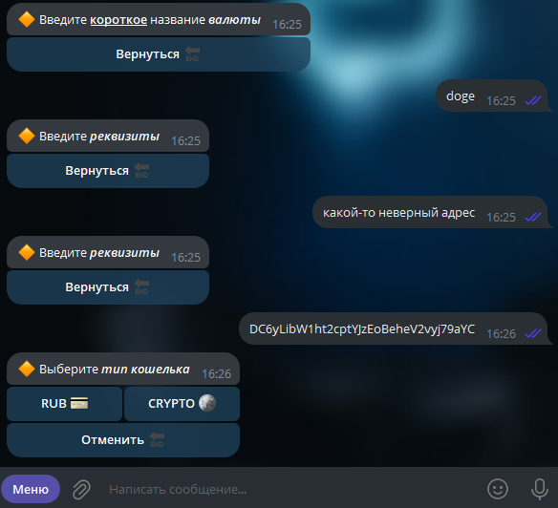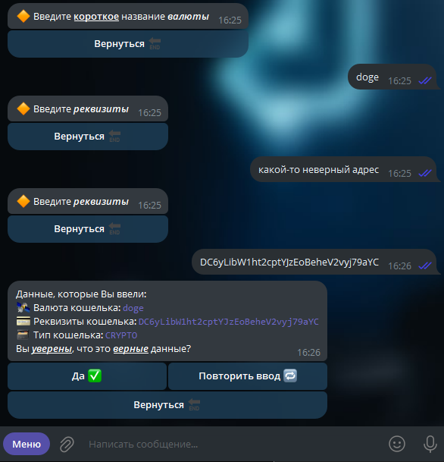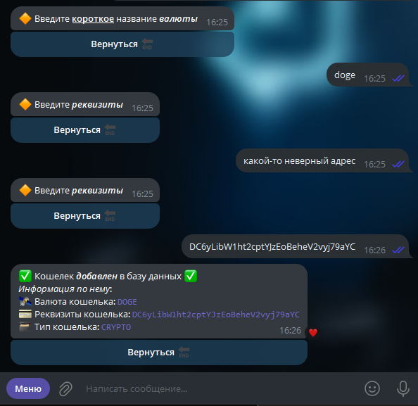

Диалоговое окно «кошельки» и процесс добавления в базу данных нового кошелька

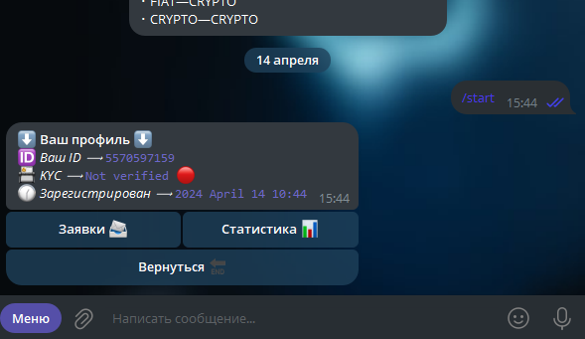 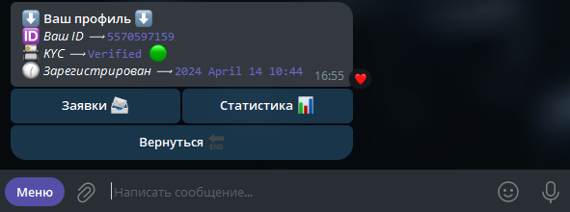

Профиль неверифицированного и верифицированного пользователя

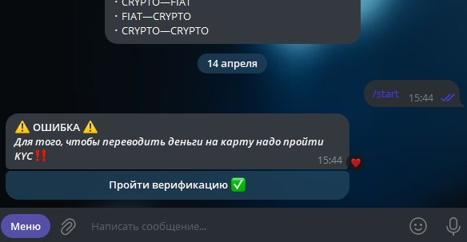

Предупреждение перед обменом неверефицированного пользователя

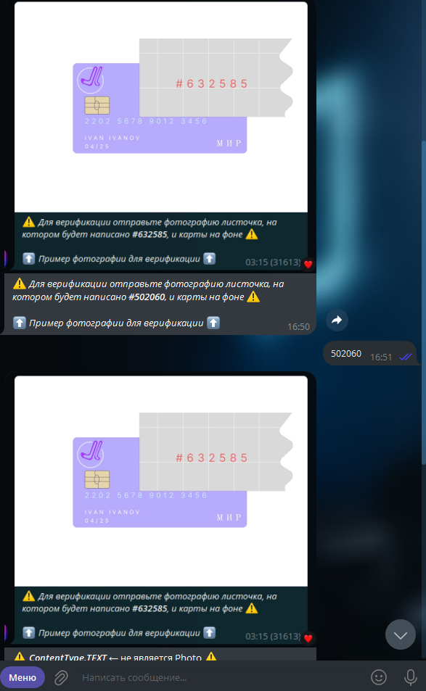 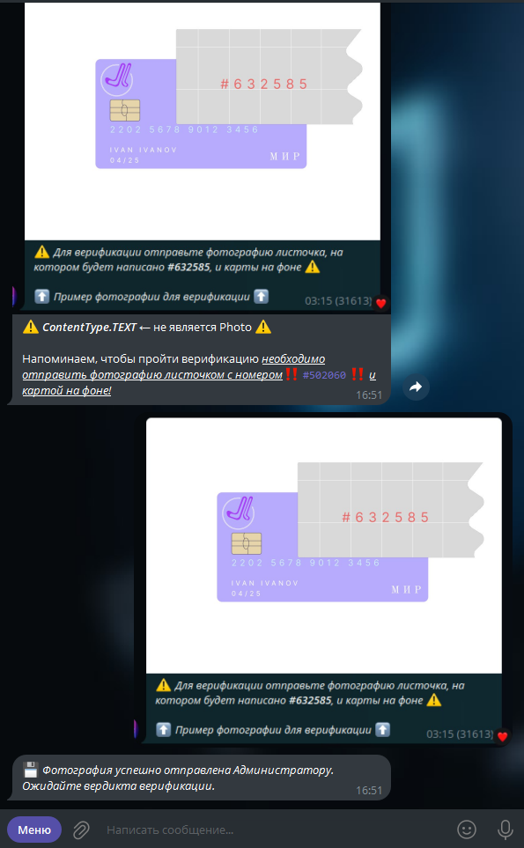

Процесс прохождения верификации пользователя

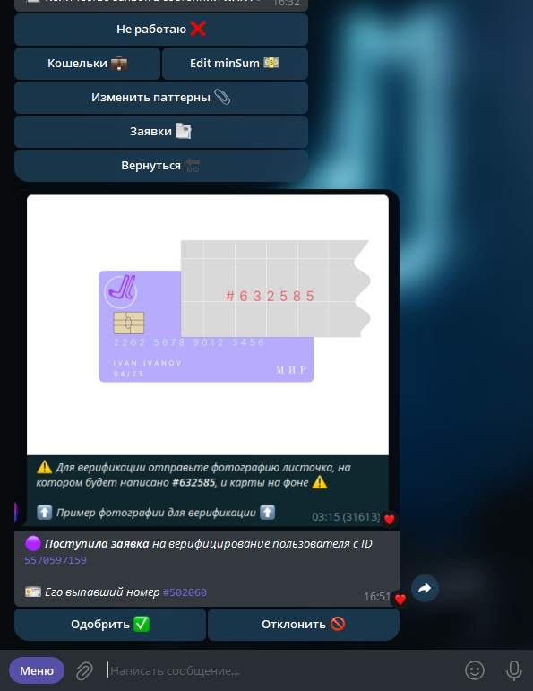 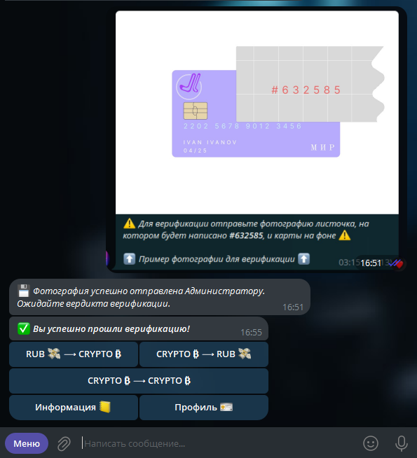 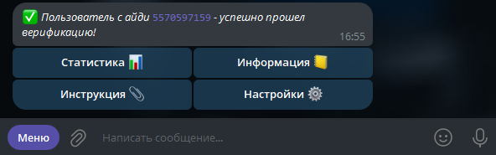

Процесс обработки заявки на верификацию пользователя администратором

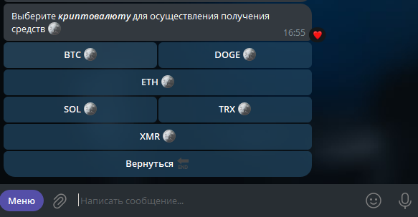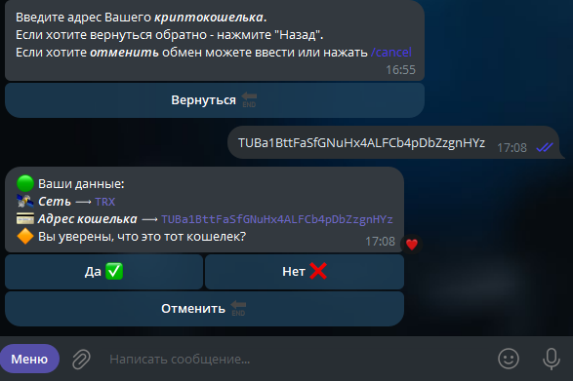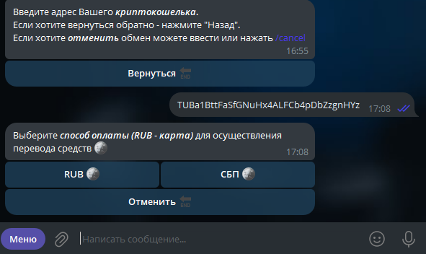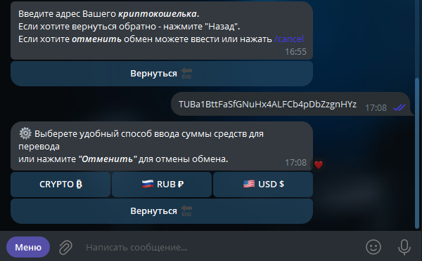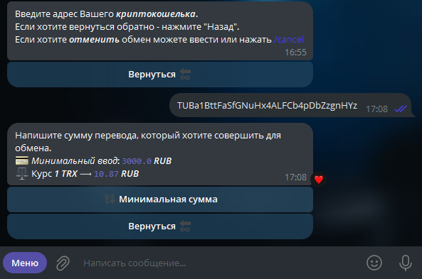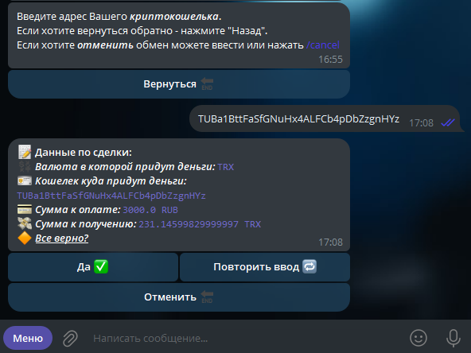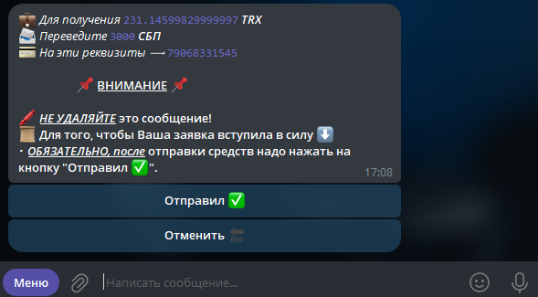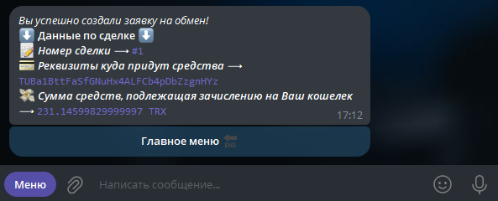

Процесс обмена RUB ⟶ CRYPTO

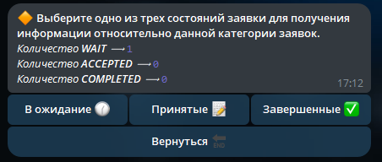

Диалоговое окно «заявки» у администратора

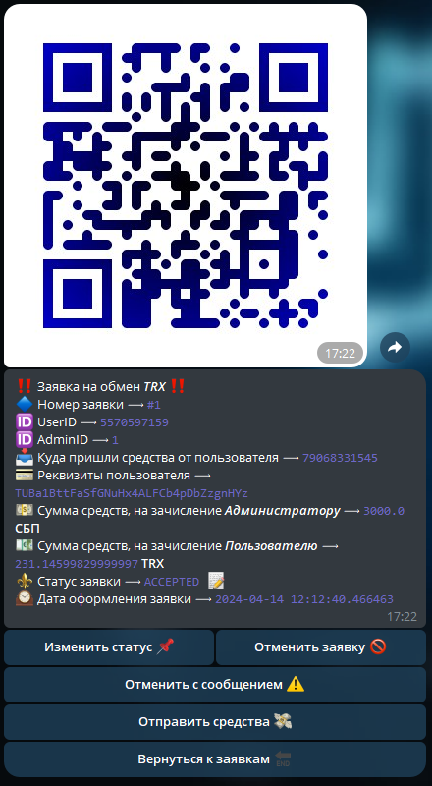

Диалоговое окно заявки RUB ⟶ CRYPTO

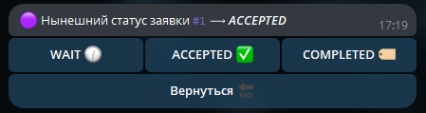

Диалоговое окно смены статуса заявки

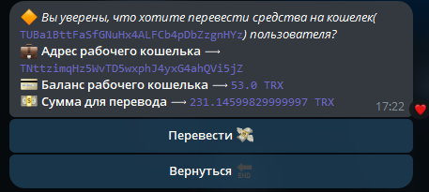

Диалоговое окно «отправить средства» заявки

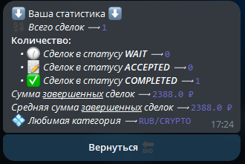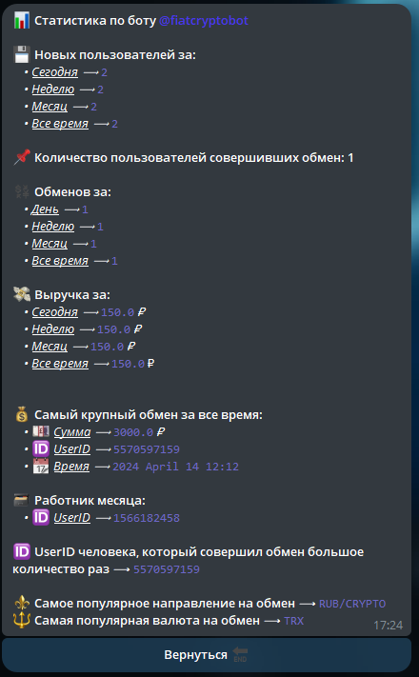

Статистика пользователя и администратора